Школа социального работника
В 1 квартале 2021 года проходили занятия с сотрудниками в школе социального работника по программе профилактики эмоционального выгорания «Ты не один». Проводила занятия психолог Консультативного отделения Паюсова Т.В.
В феврале было проведено занятие - онлайн на тему:
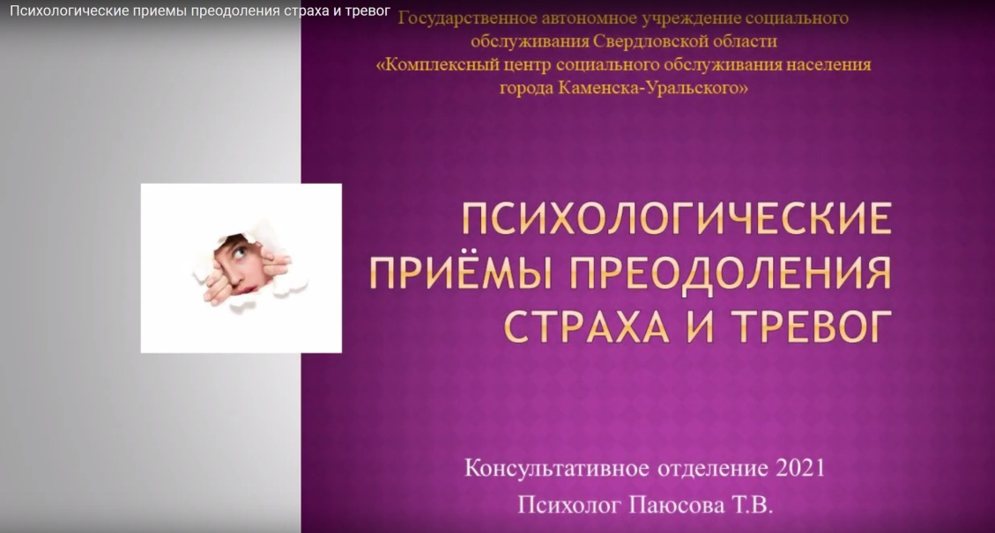
Занятие выложено на официальном сайте учреждения в разделе «Школа социального работника».
В марте 2021 года занятие проводилось офлайн на тему: Как я достигаю психологической гармонии.
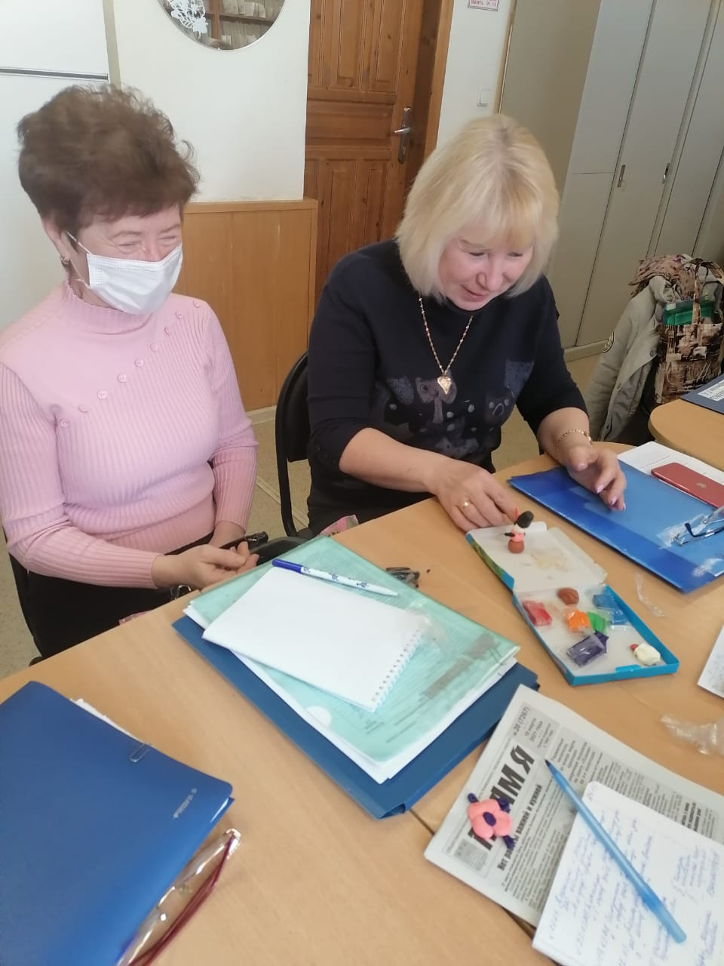

Занятия по профилактике эмоционального выгорания нужны сотрудникам. Во 2-ом квартале 2021 года работа в Школе социального работника будет продолжена.


